实验7 日志采集系统Flume部署及案例实现

学号 | 2022313065 | 姓名 | 周龑翔 | 专业年级 | 22数科

【实验目的】
（1）掌握Flume的部署，能够独立完成在虚拟机中部署Flume；
（2）掌握Flume的基本使用，能够实现将日志采集到HDFS。
【实验内容】
1、部署Flume
通过虚拟机Hadoop1、Hadoop2和Hadoop3部署Flume，并且查看Flume的版本号验证是否部署成功。
2、将日志采集到HDFS
根据下面给出的结构图，在虚拟机Hadoop1、Hadoop2和Hadoop3实现将日志采集到HDFS的Flume日志采集系统，其中虚拟机Hadoop1用于实现结构图中服务器C的相关功能；虚拟机Hadoop2用于实现结构图中服务器A的相关功能；虚拟机Hadoop3用于实现本结构图中服务器B的相关功能。
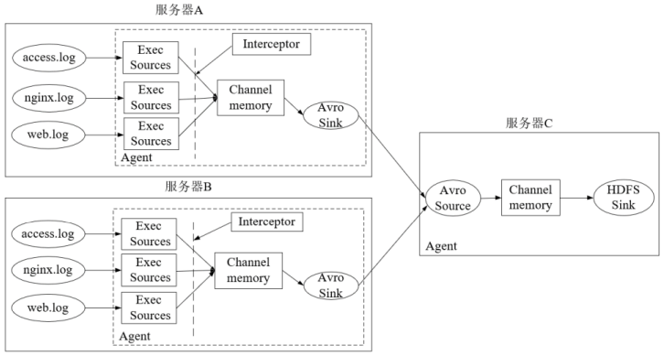
【实验要求】
请参照教材按以上实验内容完成相关实验，给出部分实验截图，并分析在实验过程中遇到的问题及解决方案。

1、部署Flume
通过虚拟机Hadoop1、Hadoop2和Hadoop3部署Flume，并且查看Flume的版本号验证是否部署成功。
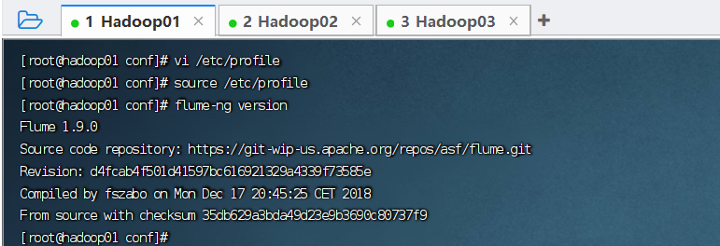
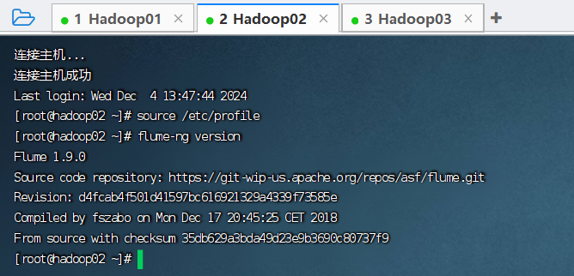
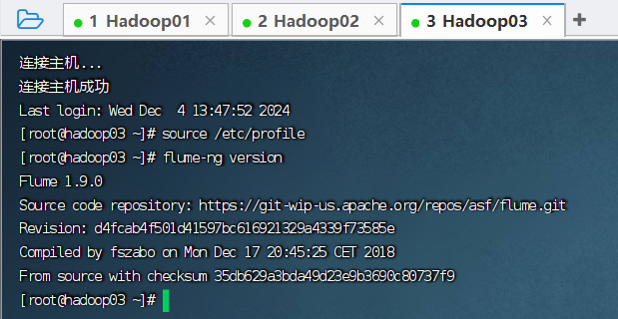

- 将日志采集到HDFS
在Hadoop01启动Agent
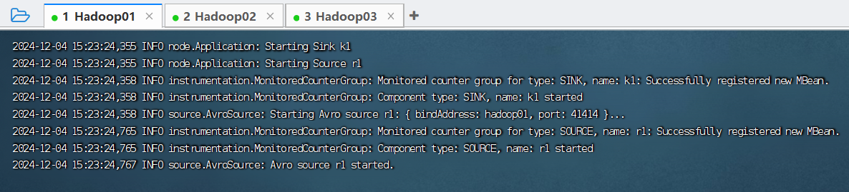
在Hadoop02启动Agent
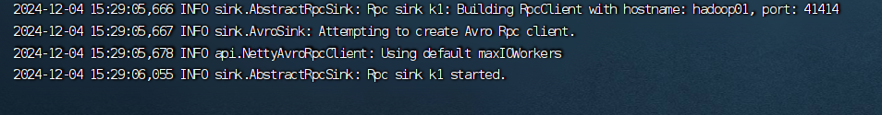
在Hadoop03启动Agent
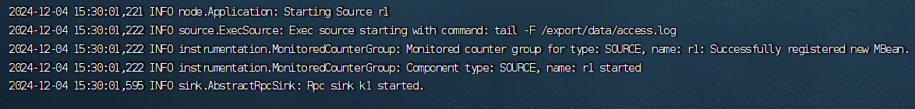
Hadoop01连接Hadoop02和Hadoop03
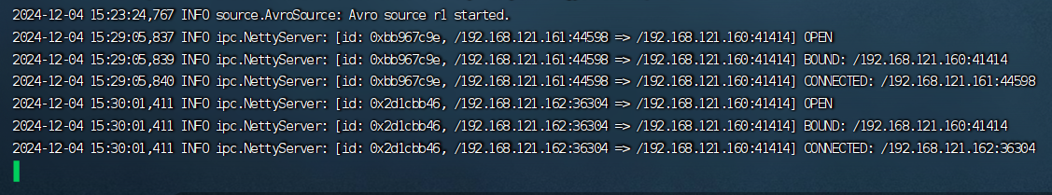
日志采集数据测试
